財團法人新北市私立明新兒童發展中心
承辦新北市發展遲緩兒童早期療育個案管理中心
家長如何以正向態度處理幼兒情緒問題

孩子的情緒問題常會影響到其學習狀況及人際互動，父母在家中面對孩子的情緒困擾，應如何給予正確的回應及適當的教導？藉由本次課程，期盼能讓家長去發掘孩子情緒問題背後之真正因素，以及透過實際案例讓家長在孩子情緒問題發生時，能夠以正確的處理方法及策略去因應。
- 活動資訊如下:
一、參與對象：家有發展遲緩/身障兒童之家長、及對議題有興趣之一般家長與民眾
二、活動時間：102/6/29（六）9：00-12：00
三、活動地點：天主教耕莘醫院永和分院 門診大樓8樓會議室
（新北市永和區中興街80號，請由杏一藥局旁之側門進入，搭乘3號電梯直達8樓）
四、指導單位：新北市政府社會局

五、主辦單位： 財團法人新北市私立明新兒童發展中心
六、合辦單位：天主教耕莘醫院永和分院
七、邀請師資：王意中 臨床心理師 (王意中心理治療所所長)
八、報名方式：1.電話報名:請洽社工82457309、22473769
2.傳真報名:（02）2240-8012，報名後請來電確認
3.E-mail報名：mi.sin@msa.hinet.net，報名後請來電確認
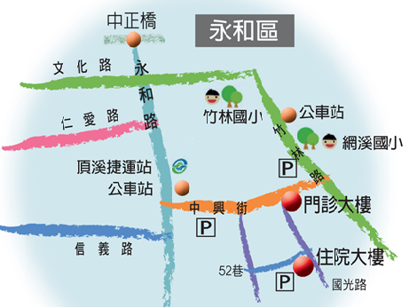
九、交通路線：＜請參考右圖＞
1.搭乘公車304，238，5，248，262，311，297，242，243，624，227，627，249，250，706，台北客運51，57至中興街口下車，步行約三分鐘即可到達。
2.搭乘公車214，239，241，244，670，250，台北客運57至竹林路網溪國小站下車，步行約三分鐘即可到達。
3.搭乘捷運至頂溪站1號出口下車由中興街口進入，步行約三分鐘即可到達。
永和耕莘醫院
PS.1.請參加成員於課前15分鐘完成簽到，本中心可提供研習條
2.為響應環保，請參加者自備環保杯或水壼
“6/29家長如何以正向態度處理幼兒情緒問題“報 名 表
參加者姓名
參加者身份：□家長 □早療家長  □一般家長  □其他 |  |  |  | 手機：  市話：  （2者必填,以方便聯繫） |  | e-mail：
兒童現況：年齡： 歲 月□持有發展遲緩證明，遲緩類別 
□持有身障手冊，障別 程度： 
□無持有以上證明
臨托需求  （限托1名  2歲以上幼兒） |  | 本次課程以家長為主要對象，為使您能安心上課，建議盡可能協調其他家人協助照顧喔！
 |  | □有 □無 | 兒童姓名： |  | 年齡：

